《消失的雨林》
壹、彈性學習課程四類別:
1.█統整性探究課程 (█主題□專題□議題)
2.□社團活動與技藝課程(□社團活動□技藝課程)
3.□特殊需求領域課程
4.□其他類課程: □本土語文/新住民語文□服務學習□戶外教育□班際或校際交流 □自治活動□班級輔導□學生自主學習□領域補救教學

貳、教學規劃週進度表
嘉義市港坪國小主題課程規劃設計（ 六年級 上學期 ）
教  學  規  劃 | 週 別 | 教 學 內 容
教  學  規  劃 | 1 | 單元一雨林小書 雨林影片觀賞
教  學  規  劃 | 2 | 單元一雨林小書 雨林影片觀賞
教  學  規  劃 | 3 | 單元一雨林小書 閱讀雨林小書
教  學  規  劃 | 4 | 單元一雨林小書 閱讀雨林小書
教  學  規  劃 | 5 | 單元一雨林小書 完成雨林小書學習單
教  學  規  劃 | 6 | 單元一雨林小書 完成雨林小書學習單
教  學  規  劃 | 7 | 單元二參訪科博館
教  學  規  劃 | 8 | 單元二參訪科博館
教  學  規  劃 | 9 | 單元二參訪科博館
教  學  規  劃 | 10 | 單元二參訪科博館
教  學  規  劃 | 11 | 單元二參訪科博館 完成學習單
教  學  規  劃 | 12 | 單元二參訪科博館 完成學習單
教  學  規  劃 | 13 | 單元三魔法森林  閱讀苦苓與瓦幸的魔法森林同時完成小書
教  學  規  劃 | 14 | 單元三魔法森林  閱讀苦苓與瓦幸的魔法森林同時完成小書
教  學  規  劃 | 15 | 單元三  魔法森林閱讀苦苓的森林密語同時完成小書
教  學  規  劃 | 16 | 單元三  魔法森林閱讀苦苓的森林密語同時完成小書
教  學  規  劃 | 17 | 單元三魔法森林 單元戲劇劇本編寫
教  學  規  劃 | 18 | 單元三魔法森林 單元戲劇劇本排練
教  學  規  劃 | 19 | 單元三魔法森林 單元戲劇劇本排練
教  學  規  劃 | 20 | 單元三魔法森林 單元戲劇演出

參、課程架構圖
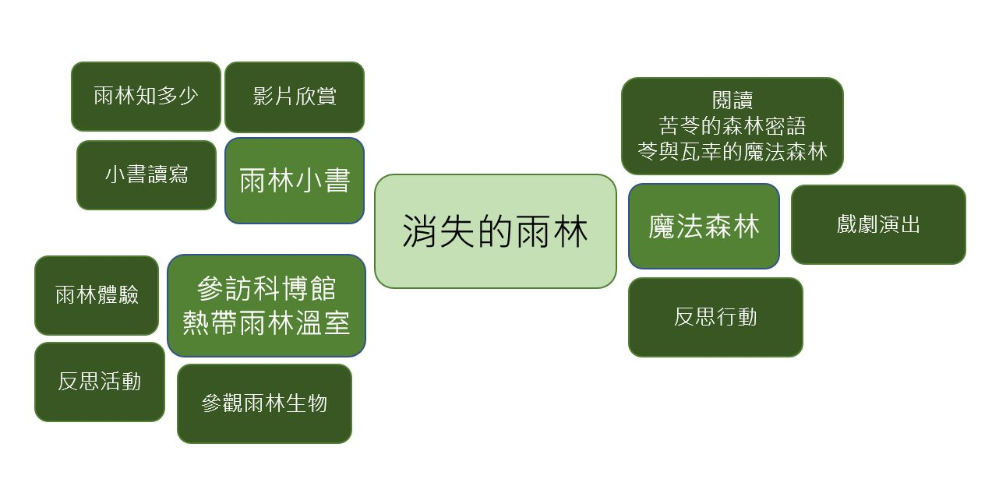
肆、課程設計
- 教學設計理念說明
在五年級的『種香草的小孩』、『海洋的心聲』課程，我們從食農教育，感受土壤富含的生命溫度，將我們的心與土地產生密切的連結。配合實際的淨灘及親自種植農作物的操作技能，加上健康煮食的菜單設計及烹調，提高學生對環境保護的興趣與重視，未來能逐步達成「綠色生活」的目標。六年級，我們要放眼世界，從消失的雨林意識到孕育我們的這片土地，目前潛藏著的各種危機，並要激起每個人心中對於拯救地球的正義感，勇敢而真切地面對，這早已與我們緊密連結的危機。期使一系列的課程講解及體驗活動，培養學生的公民意識，一起為地球的環境努力。

- 單元課程架構
【主題名稱】 | 單元名稱 | 活動名稱 | 對應之校本主軸 | 課程目標 | 核心素養(填代號如E-C1)
消失的雨林 | 雨林小書 | 影片觀賞 | ■關愛■反思□行動 | 能從文本中的環境議題進行提問、回應及反思。 | E-C1
消失的雨林 | 雨林小書 | 小書讀寫 | ■關愛■反思□行動 | 能從文本中的環境議題進行提問、回應及反思。 | E-C1
消失的雨林 | 雨林小書 | 雨林知多少 | □關愛■反思□行動 | 能發表擴散自己的觀點說服他人。
消失的雨林 | 參訪科博館 | 參觀雨林生物 | ■關愛□反思□行動 | 探究發現的環境議題，提出有效的解決策略。  能從文本中的環境議題進行提問、回應及反思。 | E-C1
消失的雨林 | 參訪科博館 | 雨林體驗 | □關愛■反思□行動 | 探究發現的環境議題，提出有效的解決策略。  能從文本中的環境議題進行提問、回應及反思。 | E-C1
消失的雨林 | 參訪科博館 | 反思活動 | □關愛■反思■行動 | 探究發現的環境議題，提出有效的解決策略。  能從文本中的環境議題進行提問、回應及反思。 | E-C1
消失的雨林 | 魔法森林 | 閱讀 | ■關愛□反思□行動 | 探究發現的環境議題，提出有效的解決策略。 | E-C1
消失的雨林 | 魔法森林 | 戲劇演出 | □關愛□反思■行動 | 能發表擴散自己的觀點說服他人
消失的雨林 | 魔法森林 | 反思活動 | □關愛■反思□行動 | 能從文本中的環境議題進行提問、回應及反思。 | E-C1

三、核心素養呼應說明
單元一「雨林小書」：能透過閱讀相關文章，書寫學習單，認識熱帶雨林和雨林消失的原因，藉此讓孩子能關懷自然環境，接著使用網路或圖書資源增進自學能力，孩子運用的資訊能力將收集的相關資料以簡報形式呈現出來，培養「國-E-C1」透過文本的閱讀，培養是非判斷的能力，以了解自己與所處社會的關係，培養同理心與責任感，關懷自然生態與增進公民意識。
單元二「參訪科博館」：除了在書上獲得知識外，實際到科學博物館一探熱帶雨林植物，藉由親自近身觀察熱帶雨林植物與台灣原生種植物，更能培養孩子「綜-E-C1」關懷生態環境與周遭人事物，體驗服務歷程與樂趣，理解並遵守道德規範，培養公民意識。
單元三「魔法森林」：由閱讀文本延伸，改編文本以表演藝術形式演出，在練習排演的過程當中除了「國-E-C1」培養同理心與責任感，關懷自然生態與增進公民意識。透過這樣的學習方式培養，而表演練習的過程一次又一次的演練讓孩子更清楚思考「人與自己」、「人與社會」、「人與自然」之間的密切關係，亦有「綜-E-C1」關懷生態環境與周遭人事物，體驗服務歷程與樂趣，理解並遵守道德規範，培養公民意識。

四、教學單元設計
領域/科目 |  | 語文領域、自然領域、綜合領域 |  |  |  | 設計者 |  |  | 沈怡秀、黃相如、王仲凱、李容維
實施年級 |  | 六年級 |  |  |  | 總節數 |  |  | 共_20_節，_800_分鐘
單元名稱 |  | 消失的雨林
設計依據
學習  重點 | 學習表現 |  |  | 5-Ⅲ-11大量閱讀多元文本，辨識文本中議題的訊息或觀點。  ah-Ⅲ-2透過科學探究活動解決一部分生活週遭的問題。  3d-III-1實踐環境友善行動，珍惜生態資源與環境。 |  |  | 核心  素養 | 總綱  E-C1 具備個人生活道德的知識與是非判斷的能力，理解並遵守社會道德規範，培養公民意識，關懷生態環境。  領綱  國-E-C1  透過文本的閱讀，培養是非判斷的能力，以了解自己與所處社會的關係，培養同理心與責任感，關懷自然生態與增進公民意識。  自-E-C1  培養愛護自然、珍愛生命、惜取資源的關懷心與行動力。  綜-E-C1  關懷生態環境與周遭人事物，體驗服務歷程與樂趣，理解並遵守道德規範，培養公民意識。
學習  重點 | 學習內容 |  |  | Bd-Ⅲ-1  以事實、理論為論據，達到說服、建構、批判等目的。  INg-Ⅲ-2人類活動與其他生物的活動會相互影響，不當引進外來物種可能造成經濟損失和生態破壞。  Cd-III-1生態資源及其與環境的相關。  Cd-III-2人類對環境及生態資源的影響。 |  |  | 核心  素養
議題  融入 | 實質內涵
議題  融入 | 所融入之學習重點
與其他領域/科目的連結 |  |  |  | 資訊課、綜合、自然、國語
教材來源 |  |  |  | 文本，自編
教學設備/資源 |  |  |  | 平板、錄影與播放設備、參觀申請科博館、遊覽車租賃。
各單元學習重點與學習目標
單元名稱 |  |  | 學習重點 |  |  |  | 學習目標
單元一  雨林小書 |  |  | 學習表現 |  | 5-Ⅲ-11大量閱讀多元文本，辨識文本中議題的訊息或觀點。 |  | 1.能透過閱讀雨林小書認識熱帶雨林的特色和雨林消失的原因，藉此讓孩子能關懷自然環境。  2.能使用網路資訊與資料檢索，收集相關熱帶雨林資訊，增進孩子的自學能力。  3.能將所蒐集資料加以融會貫通，運用資訊能力做出簡報，並向全班報告。  4.發現雨林的問題、提出解決的辦法。
 |  |  | 學習內容 |  | Bd-Ⅲ-1  以事實、理論為論據，達到說服、建構、批判等目的。
單元二  參訪科博館 |  |  | 學習目標 |  | 3d-III-1實踐環境友善行動，珍惜生態資源與環境。 |  | 1.能親自觀察熱帶雨林的植物社會與臺灣各地的原生植物。  2.近身訪查溫室雨林植物，能引發孩子關懷自然環境之情並省思我們的環境所遭遇的問題。  3.學生能藉此校外教學學習應遵守及注意事項，及應有的參觀禮儀。並在反思後能有具體的行動。
 |  |  | 學習表現 |  | Cd-III-1生態資源及其與環境的相關。  Cd-III-2人類對環境及生態資源的影響。
單元三  魔法森林 |  |  | 學習表現 |  | 5-Ⅲ-11大量閱讀多元文本，辨識文本中議題的訊息或觀點。  3d-III-1實踐環境友善行動，珍惜生態資源與環境。 |  | 1.能閱讀文本了解作者所表達的山林之美與對大自然的關懷。  2.能改編文本，透過戲劇的方式，將紙本上的知識化為肢體表演傳達給他人。  3.能在分組討論與練習過程中，傾聽他人意見，適時表達自己的想法，學習團隊合作的能力。
 |  |  | 學習內容 |  | Bd-Ⅲ-1  以事實、理論為論據，達到說服、建構、批判等目的。  Cd-III-1生態資源及其與環境的相關。
評量準則 |  |  | 1.能認真閱讀雨林小書，並完成學習單。  2.能利用資料搜尋與整理，完成熱帶雨林相關資訊的簡報。  3能與他人合作改編文本，分組練習完成短劇，公開演出並錄影。  評量工具：主題小書、省思單、簡報、戲劇錄影作品…..

教學活動設計
教學活動內容及實施方式 | 時間 | 備註 | 教學設計檢核
單元一 雨林小書  第1節～第6節  教學內容：  【活動一】  1.觀看影片  2.閱讀雨林小書  3.完成學習單：  【全球氣候分類】  【什麼是熱帶雨林?】  【熱帶雨林特色】  【熱帶雨林功能所在？】  【熱帶雨林消失的原因與速度】  【破壞熱帶雨林所造成的影響】  【活動二】  1.上網或到圖書館找雨林相關資料  2.學會使用資訊軟體  3.完成10頁熱帶雨林相關知識簡報  【活動三】  1.利用orid方法，分析雨林減少原因，並討論小學生的可行作為。  單元二 參訪科博館  第7節～第13節  教學內容：  【活動一】  1.參訪台中科學博物館  2.溫室熱帶雨林解說與實地踏查  3.完成參訪學習單。  單元三 魔法森林  第14節～第20節  教學內容：  【活動一】  1.閱讀與討論：「苦苓與瓦幸的魔法森林」  與「苦苓的森林密語」  2.完成學習單：  「苦苓與瓦幸的魔法森林」深思單----  【在森林裡遇見熊】～【誰是外來種？】  「苦苓的森林密語」深思單  【活動二】  1.針對文本各組討論，由兩書中內容改編故事，完成劇本，及角色分配。  【活動三】  1.分組練習演出內容  2.準備道具、服裝  【活動四】  1.成果公演 (並錄影) | 3節  1節  1節  1節  7節  2節  2節  2節  1節 | 能認真閱讀雨林小書，並完成學習單。  能利用資料搜尋與整理，完成熱帶雨林相關資訊的簡報。及反思行動。  能完成討論及紀錄表。  專心聆聽導覽，回答問題，並能說出參訪溫室熱帶雨林的感受。  能認真閱讀文本並與同學討論內容、完成學習單。  能與他人合作改編文本，完成劇本  依各組創意劇本，分組練習完成短劇。  能在觀眾面前自信演出。
試教成果：（非必要項目）

參考資料：（若有請列出）

附錄：

附錄：

《看見台灣》
壹、彈性學習課程四類別:
1.█統整性探究課程 (█主題□專題□議題)
2.□社團活動與技藝課程(□社團活動□技藝課程)
3.□特殊需求領域課程
4.□其他類課程: □本土語文/新住民語文□服務學習□戶外教育□班際或校際交流 □自治活動□班級輔導□學生自主學習□領域補救教學

貳、教學規劃週進度表
嘉義市港坪國小主題課程規劃設計（ 六年級 下學期 ）
教  學  規  劃 | 週 別 | 教 學 內 容
教  學  規  劃 | 1 | 單元一: 台灣之殤、閱讀台灣 鳥目台灣影片及心得書寫
教  學  規  劃 | 2 | 單元一: 台灣之殤、閱讀台灣 鳥目台灣影片及心得書寫
教  學  規  劃 | 3 | 單元一: 台灣之殤、閱讀台灣 鳥目台灣影片及心得書寫
教  學  規  劃 | 4 | 單元一: 台灣之殤、閱讀台灣 鳥目台灣影片及心得書寫
教  學  規  劃 | 5 | 單元一: 台灣之殤、閱讀台灣 鳥目台灣影片及心得書寫
教  學  規  劃 | 6 | 單元二：走讀台灣 特生中心參觀
教  學  規  劃 | 7 | 單元二：走讀台灣 特生中心參觀
教  學  規  劃 | 8 | 單元二：走讀台灣 六福村野生動物園參觀
教  學  規  劃 | 9 | 單元二：走讀台灣 六福村野生動物園參觀
教  學  規  劃 | 10 | 單元二：走讀台灣 六福村野生動物園參觀
教  學  規  劃 | 11 | 單元三：減碳餐 減碳參討論與製作
教  學  規  劃 | 12 | 單元四：綠建築 參觀嘉創綠建築
教  學  規  劃 | 13 | 單元四：綠建築 綠建築設計圖繪製
教  學  規  劃 | 14 | 單元四：綠建築 綠建築設計圖繪製
教  學  規  劃 | 15 | 單元四：綠建築 綠建築設計製作
教  學  規  劃 | 16 | 單元四：綠建築 綠建築設計製作
教  學  規  劃 | 17 | 單元四：綠建築 綠建築設計製作
教  學  規  劃 | 18 | 單元四：綠建築 綠建築模型發表
教  學  規  劃 | 19 | 單元四：綠建築 綠建築模型發表
教  學  規  劃 | 20 | 單元四：綠建築 綠建築模型發表

參、課程架構圖
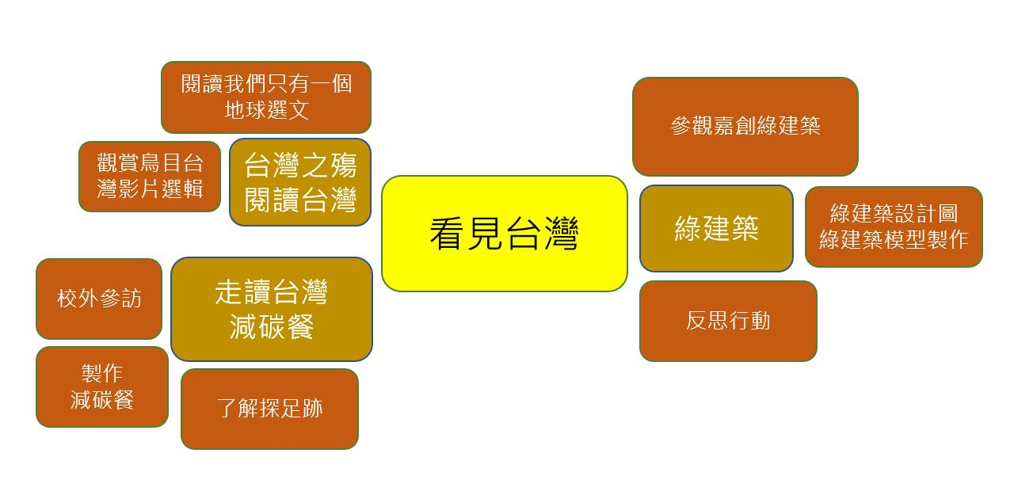
肆、課程設計
一、教學設計理念說明
逐漸長大的孩子們在六上的主題課程中，放眼世界，從消失的雨林意識到孕育我們的這片土地，目前潛藏著的各種危機，並要激起每個人心中對於拯救地球的正義感，六下的孩子們將藉由媒體與親身體驗，看見台灣自然的美麗與哀愁，化心中的想法為行動力，從自己做起，從生養我們的這片土地做起，進而關懷全球性的環境議題。

- 單元課程架構
【主題名稱】 | 單元名稱 | 活動名稱 | 對應之校本主軸 | 課程目標 | 核心素養(填代號如E-C1)
看見台灣 | 台灣之殤  、  閱讀台灣 | 閱讀:只有一個地球 | ■關愛■反思□行動 | 能從文本中的環境議題進行提問、回應及反思。 | E-C1
看見台灣 | 台灣之殤  、  閱讀台灣 | 影片:鳥目台灣 | ■關愛■反思□行動 | 能從文本中的環境議題進行提問、回應及反思。 | E-C1
看見台灣 | 走讀台灣 | 校外參訪 | ■關愛■反思□行動 | 探究發現的環境議題，提出有效的解決策略。 | E-C1
看見台灣 | 減碳餐 | 了解碳足跡 | ■關愛■反思□行動 | 探究發現的環境議題，提出有效的解決策略。 | E-C1
看見台灣 | 減碳餐 | 減碳餐製作 | ■關愛■反思■行動 | 能發揮自我能力，推廣環保行動。
看見台灣 | 綠建築 | 參觀嘉創綠建築 | ■關愛■反思□行動 | 探究發現的環境議題，提出有效的解決策略。 | E-C1
看見台灣 | 綠建築 | 綠建築設計  綠建築展覽 | ■關愛■反思■行動 | 探究發現的環境議題，提出有效的解決策略。
看見台灣 | 綠建築 | 小小調查員 | ■關愛■反思■行動 | 探究發現的環境議題，提出有效的解決策略。  能發揮自我能力，推廣環保行動。 | E-C1

三、核心素養呼應說明
「單元一: 台灣之殤、閱讀台灣」：以我們「只有一個地球一書」和影片「鳥目台灣」為主軸，深入瞭解台灣產業發展與環境的關係，明白台灣發展的背後所帶來的破壞，讓學生認識環境破壞對自然生態的衝擊，從中培養孩子研究環境問題的能力， 符合「國-E-C1」透過文本的閱讀，培養是非判斷的能力，以了解自己與所處社會的關係，培養同理心與責任感，關懷自然生態與增進公民意識。
「單元二: 走讀台灣」：至環境生態教育中心與關西六福村進行團體行動且兩天一夜的校外教學培養孩子，瞭解環境與動物的關係，並在校外教學途中落時減塑、減碳，住宿飯店自行攜帶清潔用品、省水省電等行為。符合「綜-E-C1」關懷生態環境與周遭人事物，體驗服務歷程與樂趣，理解並遵守道德規範，培養公民意識。
「單元三:減碳餐」：將所學的碳足跡、計算方式、食物的旅程等知識化作行動，透過選擇、購買，落實低碳購物，並分組合作完成減碳餐，感受低碳生活並非遙不可及，而是可以實現的。符合「綜-E-C1」關懷生態環境與周遭人事物，體驗服務歷程與樂趣，理解並遵守道德規範，培養公民意識。
「單元四:綠建築」： 參訪綠建築，熟悉綠建築就大指標，並能清楚九大指標對環境的幫助。設計圖與綠建築的模型製作，能將自己的想法進行實踐，校園與家庭的綠建築改善調查，發現問題後提出改善方案，和家人討論是否能落實。「自-E-C1」培養愛護自然、珍愛生命、惜取資源的關懷心與行動力。

四、教學單元設計
領域/科目 |  | 自然 |  |  |  | 設計者 |  |  |  | 沈怡秀、黃相如、王仲凱、李容維
實施年級 |  | 六年級 |  |  |  | 總節數 |  |  |  | 共__20_節，__800_分鐘
單元名稱 |  | 看見台灣
設計依據
學習  重點 | 學習目標 |  |  | 5-Ⅲ-11大量閱讀多元文本，辨識文本中議題的訊息或觀點。  ah-Ⅲ-2透過科學探究活動解決一部分生活週遭的問題。  3d-III-1實踐環境友善行動，珍惜生態資源與環境。 |  |  | 核心  素養 |  | 總綱  E-C1 具備個人生活道德的知識與是非判斷的能力，理解並遵守社會道德規範，培養公民意識，關懷生態環境。  領綱  國-E-C1  透過文本的閱讀，培養是非判斷的能力，以了解自己與所處社會的關係，培養同理心與責任感，關懷自然生態與增進公民意識。  自-E-C1  培養愛護自然、珍愛生命、惜取資源的關懷心與行動力。  綜-E-C1  關懷生態環境與周遭人事物，體驗服務歷程與樂趣，理解並遵守道德規範，培養公民意識。
學習  重點 | 學習內容 |  |  | Bd-Ⅲ-1  以事實、理論為論據，達到說服、建構、批判等目的。  INg-Ⅲ-2人類活動與其他生物的活動會相互影響，不當引進外來物種可能造成經濟損失和生態破壞。  Cd-III-1生態資源及其與環境的相關。  Cd-III-2人類對環境及生態資源的影響。  Cd-III-4珍惜生態資源與環境保護情懷的展現。
議題  融入 | 實質內涵
議題  融入 | 所融入之學習重點
與其他領域/科目的連結 |  |  |  | 社會、藝術與人文、資訊、綜合、語文
教材來源 |  |  |  | 自編
教學設備/資源 |  |  |  | 網路蒐集、書籍、DVD
各單元學習重點與學習目標
單元名稱 |  |  | 學習重點 |  |  |  | 學習目標
單元一: 台灣  之殤、閱讀台灣 |  |  | 學習表現 |  | 5-Ⅲ-11大量閱讀多元文本，辨識文本中議題的訊息或觀點。 |  | 1.能自行閱讀我們只有一個地球一書後共同參與討論，發表自己的意見，學會傾聽與發表的能力。  2.能從觀賞鳥目台灣的影片後知道台灣的美景，進而關心被破壞的山林，培養孩子愛護自然的情懷。  3.能了解自然環境一旦被破壞就難以回復，培養孩子的關懷心與行動力。  4.完成圖文心得。
 |  |  | 學習內容 |  | Bd-Ⅲ-1  以事實、理論為論據，達到說服、建構、批判等目的。
單元二：走讀台灣 |  |  | 學習表現 |  | 3d-III-1實踐環境友善行動，珍惜生態資源與環境。 |  | 1.藉著校外教學到台灣南投的特有生物保育中心，認識台灣特有種的植物功能構造與特化的構造如何適應環境，加深認識台灣這塊土地上的生物。  2.能以此次校外教學所觀察到的自然現象與自己的知識連結，並學會團體生活和與人溝通的能力。
 |  |  | 學習內容 |  | Cd-III-1生態資源及其與環境的相關。  Cd-III-2人類對環境及生態資源的影響。
單元三:減碳餐 |  |  | 學習表現 |  | 3d-III-1實踐環境友善行動，珍惜生態資源與環境。 |  | - 能認識何謂碳足跡，並學會碳足跡計算後。  - 依減碳餐設計理念製作減碳餐，讓孩子從自己做起，擁有改善自然環境的能力。
 |  |  | 學習內容 |  | Cd-III-4珍惜生態資源與環境保護情懷的展現。
單元四：綠建築 |  |  | 學習表現 |  | ah-Ⅲ-2透過科學探究活動解決一部分生活週遭的問題。  3d-III-1實踐環境友善行動，珍惜生態資源與環境。 |  |  | - 能知道綠建築是什麼?了解綠建築的設計理念。  - 了解綠建築指標對環境的幫助。  - 藉由分組進行綠建築模型製作，除了將上課所學得的知識應用出來，也學會表達自己的想法與他人合作的能力。  - 藉由綠建築作品展覽，將自己的設計理念及作品發表，練習清楚表達自己的想法。並進行全校性宣導。  - 調查校園與住家耗能，提出合理解決方案。
 |  |  | 學習內容 |  | INg-Ⅲ-2人類活動與其他生物的活動會相互影響，不當引進外來物種可能造成經濟損失和生態破壞。  Cd-III-4珍惜生態資源與環境保護情懷的展現。
評量準則 |  |  | 1.能用心觀賞影片閱讀書籍後，發表自己的意見並完成學習單  2.能依減碳餐設計理念製作減碳餐  3能依綠建築設計理念進行綠建築模型製作  評量工具：學習單、綠建築模型、省思單、簡報、

教學活動設計
教學活動內容及實施方式 | 時間 | 備註 | 教學設計檢核
單元一:閱讀台灣  第1節～第5節  教學內容：  【活動一】閱讀我們只有一個地球  1.自行閱讀教材（我們只有一個地球）。  2.鳥目台灣影片播放  【活動二】問題與討論  - 每週一次，學生回家閱讀主題教材後每天提出個問題。  2.隔天由另外一名學生負責回答。  3.發問同學給予問題回應  單元二：走讀台灣  第6節～第11節  教學內容：  【活動一】特生中心參訪  - 參訪六福村野生動物園等生態環境教育  中心。  2.完成學習單  單元三:減碳餐  第11節～第12節  【活動一】減碳餐製作  - 教師說明何謂減碳餐，並進行碳足跡計算教學。  - 學生5-6人一組，設計減碳餐菜單並製作減碳餐。  - 依據各組減碳餐菜單內容進行試算，計算何組探排放最低及其原因。  單元四：綠建築  第13節～第20節  【活動一】 校外參訪  1.參觀嘉義產業創新研發中心的綠建築設計，包含生態、節能、減碳、健康等四大範疇，為全國首座綠建築鑽石級之研發中心。  【活動二】綠建築設計製作  1.學生分組依綠建築設計理念討論並設計綠建築。  【活動三】綠建築簡報與展覽  1.各組依該組綠建築設計理念，製作簡報並對所製作之模型進行口頭報告，宣導綠建築對環境的幫助。  2.全校分享宣導綠建築對環境的好處。 | 5節  6節  2節  3節  2節  1節  2節 | 學生回家閱讀主題教材後每天提出個問題。  能共同參與討論  發表自己的想法  能在網路上提出影片或書中的討論  能認真完成學習單  能夠適應團體生活，遵守規矩及禮儀  能在活動中獲得生活上的知識。  能專心聆聽。  能依減碳餐設計理念製作減碳餐  能共同參與討論  發表自己的想法  能夠適應團體生活，遵守規矩及禮儀  能專心聆聽  能依綠建築設計理念進行綠建築模型製作  簡報能力越來越順手並能流暢表達自己的想法  能充分討論，並落實

附錄：

